Giỗ Tổ Hùng Vương - Lễ hội Đền Hùng: Giá trị văn hóa của người Việt
Từ ngàn đời nay, đối với mỗi người dân nước Việt, Giỗ Tổ Hùng Vương - Lễ hội Đền Hùng là ngày Quốc lễ của toàn dân đồng thời trở thành một biểu tượng tinh thần, mang bản sắc văn hóa độc đáo, kết thành ý thức nguồn cội, nghĩa đồng bào và trở thành yếu tố nội lực tạo nên sức mạnh đại đoàn kết của dân tộc Việt Nam.
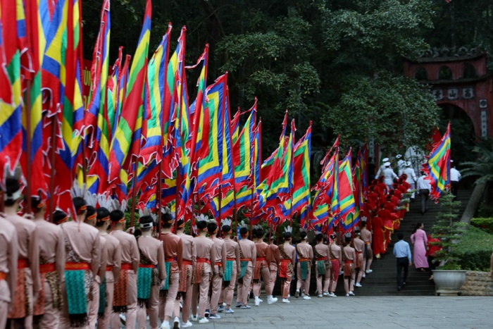
100 con Lạc cháu Hồng rước cờ hội hội tụ về Đền Hùng trong ngày Giỗ Tổ
Giỗ Tổ Hùng Vương - Lễ hội Đền Hùng là biểu hiện cụ thể nhất của Tín ngưỡng thờ cúng Hùng Vương, thể hiện sự gắn bó của cộng đồng, khẳng định dân tộc Việt Nam có chung một cội nguồn, cả nước cùng tôn thờ một vị Vua Tổ. Thờ cúng Hùng Vương không phân biệt huyết thống, dòng họ, không phân chia địa lý, vùng miền, dân tộc điều đó làm nên giá trị cốt lõi của văn hóa Việt Nam, làm nên sức mạnh khối đoàn kết dân tộc. Có lẽ trên thế giới chưa có nơi nào cả nước lại có tín ngưỡng thờ tổ tiên chung như dân tộc Việt Nam.
Từ xưa đến nay, hằng năm Giỗ Tổ Hùng Vương được tổ chức với nghi lễ trang trọng, cả phần lễ và phần hội đều mang đậm chất dân gian truyền thống và được tiến hành trên tinh thần tự giác, tự quản của cộng đồng, có sự tạo điều kiện của Nhà nước. Cùng với nghi lễ thờ cúng, hàng loạt các hoạt động văn hóa dân gian như: Rước kiệu truyền thống, tổ chức Hát Xoan, đánh trống đồng, thi giã bánh giầy, gói bánh chưng… được phục dựng nguyên bản làm cho Giỗ Tổ Hùng Vương - Lễ hội Đền Hùng ngày càng gắn với tín ngưỡng, không gian văn hóa truyền thống và gắn với rất nhiều phong tục tập quán tạo môi trường cho Tín ngưỡng thờ Vua Hùng được gìn giữ và lưu truyền, thể hiện sự phong phú của kho tàng văn hóa dân gian về thời đại các Vua Hùng. Qua đó khẳng định thờ cúng Hùng Vương là một tín ngưỡng bản địa, là hiện tượng văn hóa có sức sống mãnh liệt, sức lan tỏa lâu bền trong cộng đồng người Việt.
Lễ hội Đền Hùng còn mang giá trị văn hóa tâm linh sâu sắc đã được minh chứng qua các chứng cứ sử học, khảo cổ học, dân tộc học... kết hợp nhiều nguồn tư liệu khác để trở thành những nhận thức và tâm thức liên quan cội nguồn lịch sử lâu dài hàng ngàn năm của người Việt Nam, hàm chứa cả những giá trị truyền thống cốt lõi của cả dân tộc như: Truyền thống nhân văn - thượng võ với tinh thần kiên cường, bất khuất đấu tranh trước mọi thế lực ngoại bang xâm lược vì lý tưởng “độc lập, tự do và bác ái”; truyền thống thủy chung theo tinh thần “uống nước nhớ nguồn”, “ăn quả nhớ người trồng cây”… Những truyền thống đó đã được phản ánh và nhân lên từ hiện thực lịch sử để phát triển trong tâm thức, trở thành ý thức và hành động theo những đạo lý sống tốt đẹp của dân tộc, góp phần tạo nên bản sắc văn hóa Việt Nam độc đáo, là nhân tố tạo nên bản lĩnh của sức mạnh Việt Nam.
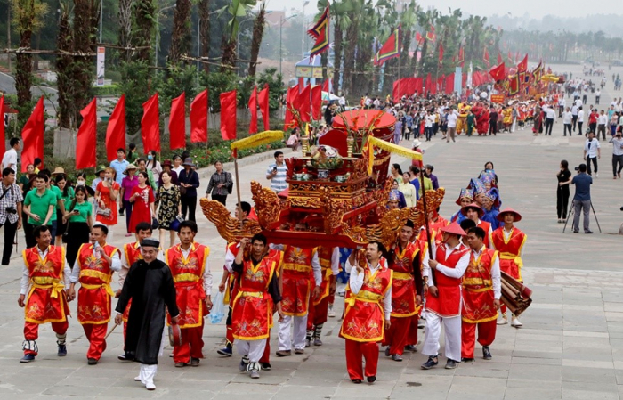
Rước kiệu truyền thống - nghi lễ quan trọng mỗi dịp Giỗ Tổ Hùng Vương
Ngày nay, Giỗ Tổ Hùng Vương - Lễ hội Đền Hùng đã trở thành một nếp sinh hoạt văn hóa phổ biến trong đời sống của đông đảo người Việt Nam, gắn với thờ cúng Tổ tiên là một biểu hiện nhất quán của văn hóa truyền thống dân tộc, được xem như một biểu tượng phản ánh tinh thần dân tộc, ý thức dân tộc và sự kết nối cộng đồng của người Việt Nam. Từ Đền Hùng - Trung tâm thực hành nghi lễ Tín ngưỡng thờ cúng Hùng Vương, nơi hội tụ sâu sắc nhất nghĩa “Đồng bào", nơi thể hiện thức về nguồn cội của hàng triệu triệu người dân đất Việt đã có sự lan tỏa mạnh mẽ không chỉ đến các di tích thờ Hùng Vương, danh tướng thời Hùng Vương trên địa bàn tỉnh Phú Thọ mà còn lan rộng ra các di tích thờ Hùng Vương trong và ngoài nước. Những không gian tín ngưỡng thờ cúng Hùng Vương ấy chính là sự hồi cố về quá khứ, về lịch sử, là những bằng chứng sinh động và đầy sức thuyết phục về sự lưu truyền và phát triển của Tín ngưỡng thờ cúng Hùng Vương trong cộng đồng người Việt. Các di tích và địa điểm thờ tự Vua Hùng ở khắp nơi luôn được người Việt bảo tồn, gìn giữ và xây dựng là minh chứng cụ thể và sinh động, khẳng định giá trị tâm linh bền vững trong đời sống văn hóa tinh thần của cộng đồng. Chính từ không gian văn hóa rộng lớn này, trong tâm thức bao đời, ý thức dân tộc, ý thức lịch sử, ước nguyện cộng đồng trong tư duy văn hóa người dân qua hàng nghìn năm, luôn luôn hòa quyện một cách tự nhiên, hình thành nên một lẽ sống, một đạo lý tri ân, điểm đồng quy về ý thức cộng đồng - quốc gia - dân tộc, kết tinh thành dòng chảy bất tận trong đời sống văn hóa tâm linh của dân tộc Việt Nam.
Cùng với đó, việc bảo tồn các giá trị văn hóa truyền thống lễ hội dân gian tại các di tích ấy đã tạo thành hệ thống di sản vật thể và phi vật thể mang đậm bản sắc văn hóa Việt Nam. Tín ngưỡng thờ cúng Hùng Vương thể hiện sự ngưỡng vọng, đồng thuận, tự nguyện của cộng đồng người Việt trên khắp mọi miền đất nước và kiều bào sinh sống ở nước ngoài. Giá trị của tín ngưỡng luôn được bảo tồn, phát triển ngày càng sâu rộng trong đời sống của người Việt và được trao truyền, thực hành từ thế hệ này sang thế hệ khác để trường tồn và lan tỏa cùng sự phát triển của dân tộc. Gìn giữ và phát huy giá trị vô giá của “Tín ngưỡng thờ cúng Hùng Vương” theo đúng những chuẩn mực truyền thống, những tinh hoa mà cha ông đã đúc kết, cũng là góp phần gìn giữ di sản tinh thần cho nhân loại nói chung là vấn đề được các cấp các ngành quan tâm một cách cẩn trọng và sâu sắc.
Giỗ Tổ Hùng Vương - Lễ hội Đền Hùng là lễ hội văn hóa tâm linh lớn nhất trong toàn quốc được tổ chức theo nghi thức quốc gia. Ngày Giỗ Tổ Hùng Vương mùng 10 tháng 3 âm lịch hằng năm đã trở thành điểm hẹn tâm linh của mỗi người dân nước Việt. Việc tổ chức lễ hội giàu giá trị văn hóa truyền thống nhằm tiếp tục nêu cao truyền thống yêu nước, bày tỏ biết ơn sâu sắc các Vua Hùng và các bậc tiền nhân đã có công dựng nước và giữ nước; củng cố khối đại đoàn kết toàn dân tộc Việt Nam trong xây dựng và bảo vệ Tổ quốc. Tín ngưỡng thờ cúng Hùng Vương và Lễ hội Đền Hùng trong quá trình hình thành, tồn tại đã góp phần quan trọng trong việc tạo nên những giá trị văn hóa truyền thống, lòng yêu nước, tự hào dân tộc, khơi dậy tinh thần đại đoàn kết toàn dân của người Việt Nam. Đây còn là dịp quan trọng để chúng ta quảng bá ra thế giới về một di sản vô cùng giá trị, độc đáo, đã tồn tại hàng nghìn năm, ăn sâu vào tâm hồn, tình cảm, trở thành truyền thống đạo lý “Uống nước nhớ nguồn” của đồng bào cả nước và kiều bào ta ở nước ngoài.

